

Портальный станок плазменной резки

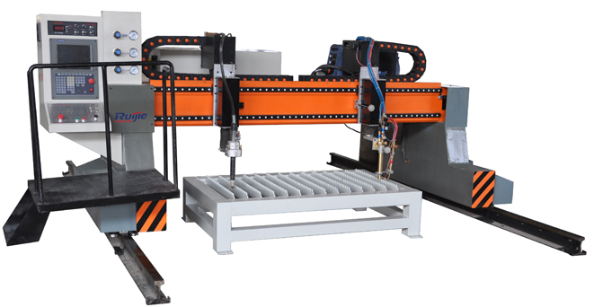
Станок плазменной резки на рельсовом ходу

Модель: RJ-2060

Цена DDP Хабаровск 1 180 000 р.
в том числе НДС
Рабочая поверхность 2000х6000 мм
Скорость резки 0-8000 мм/мин
Передача данных через USB
Питание 3-фазное 380V
Рельсовые направляющие X,Y
Конструкция сварная
Привод координатных перемещений X, Y, Z (Axis Driver) – серводвигатели Panasonic (Япония)
Устройство понижения скорости серводвигателей производства Тайвань
Трансмиссия на основе импортного (некитайского) оборудования
Плазмогенератор Huayuan 200A (Hypertherm Torch) – бесконтактное воспламенение
Вес 1 800 кг
Упаковка деревянный ящик
Срок поставки 30-35 дней
Условия оплаты:
предоплата 30% для открытия заказа, остаток суммы до поступления на таможенную территорию РФ.

Генеральный директор ______________________ Савватеев В.А.
Контактные данные: тел. 914-318-43-57, Skype: savva56

